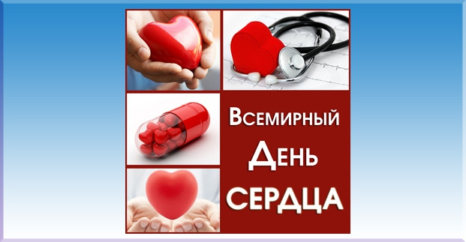

Ежегодно 29 сентября во всем мире отмечается день сердца

История и традиции праздника
Инициатором организации и проведения события выступила в 1999 году Всемирная федерация сердца. Впервые данная акция была устроена 26 сентября 1999 г. (в последнее воскресенье первого осеннего месяца). Празднование поддержали ВОЗ, ЮНЕСКО и другие организации. В 2011 году было решено закрепить конкретную дату, и выбор пал на 29 сентября.
В этот день во всем мире проводятся различные мероприятия, направленные на профилактику и контроль сердечно-сосудистых заболеваний. Людям помогают осознать истину относительно того, как в повседневной жизни поддерживать здоровье своего сердца. Цель этих мероприятий — вдохновить людей повысить свою повседневную физическую активность, следовать принципам здорового питания, отказаться от курения, контролировать в себе факторы риска ишемической болезни сердца и мозгового инсульта.

Интересные факты
На сегодняшний день сердечно-сосудистые заболевания являются главной причиной смертности в мире. На данный момент Украина занимает первое место среди стран Европы по уровню смертности от заболеваний системы кровообращения и инсультов.

Факторами риска сердечно-сосудистых заболеваний являются: повышенное кровяное давление, повышенный уровень холестерина и глюкозы в крови, курение, недостаточное употребление овощей и фруктов, избыточный вес и ожирение, гиподинамия и др.

Прогнозируя причины смертности, ВОЗ высказалась о том, что к 2030 году почти у 23 млн. 300 тыс. человек будет стоять посмертный диагноз – ССЗ (в основном инсульт и болезни сердца).
Масса сердца не превышает 350 грамм, а его размер равен величине кулака.
Секундная стрелка была специально изобретена английским врачом Д. Флоуэром, чтобы начать исследования сердечного ритма.
Согласно результатам проведенных исследований, люди, спящие после обеда, реже страдают ССЗ (на 37%), чем бодрствующие целый день.
За всю жизнь сердце человека в спокойном состоянии сокращается до 3 млрд. раз, в минуту – около 72 раз, за сутки – около 100 тыс., а в год – 36 млн. 500 тыс. раз и осуществляет перекачивание крови, равное почти 10 тоннам.
Спустя 4 недели после зачатия ребенка его сердце начинает биться.
Учеными доказано, что пики сердечного приступа наступают летом в жару, на Новый год и по утрам в понедельник.

Здоровое сердце определяет возможность жить полной жизнью независимо от возраста и пола.
Будьте здоровы!

